МУНИЦИПАЛЬНОЕ ДОШКОЛЬНОЕ ОБРАЗОВАТЕЛЬНОЕ УЧРЕЖДЕНИЕ

ДЕТСКИЙ САД № 21 «УМКА»

Село Совхоз «Боровский»

Мероприятие 21.03.2024г..

«Сороки»

средняя группы

Основная цель данного мероприятия – формирование у детей любви к традициям и истории русского народа.

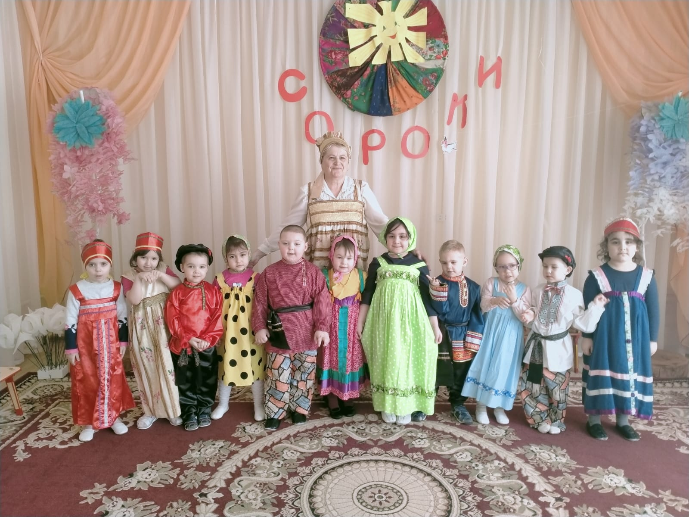

ЗАДАЧИ:

-ознакомление с традициями русского народа, с историческими праздниками,

-реализация музыкально-эстетической , двигательной, игровой деятельности детей.

ПРОВЕЛИ:

Музыкальный руководитель Вольман Э.Г.

Воспитатели: Денисенко Н.Н.